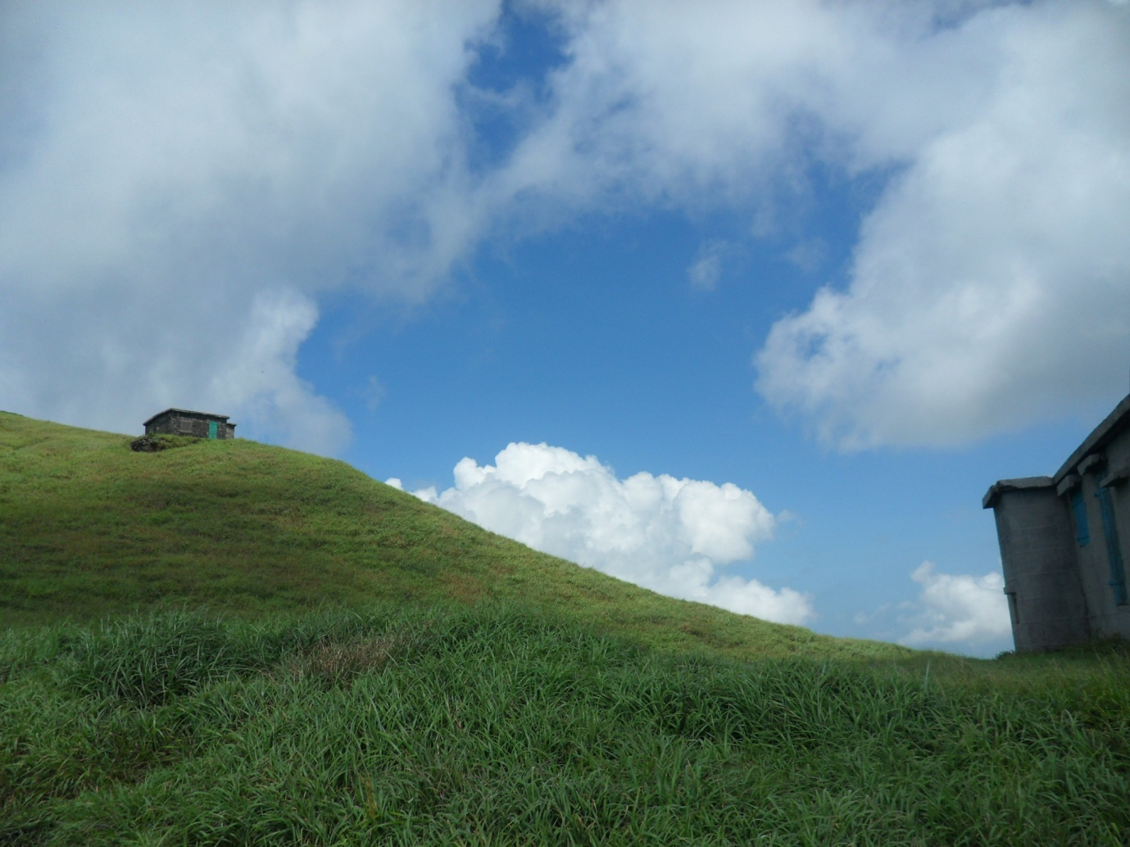
Hong Kong
전철로 가는 둘레 길
서 문 (Preface)

/2013.9.23 지은이 오경석/

이 책은 입국 수속과 출국 수속을 말하는 책이 아니다. 이 책은 쇼핑센터와 음식사진을 소개하는 책이 아니다. 이 책은 가이드 팻말을 보고 따라다니는 Package Tourist를 위한 책이 아니다. 이 책은 특별함을 추구하는 자유여행자와 Adventurists를 위한 아주 독특한 책이다.

홍콩에 관한 단편적인 소개는, 책방은 물론이고 블로그나 사이트에 무수하게 “널려” 있다. 그 정보의 양은 상상을 초월할 정도로 많다. “홍’ 한자만 입력해도 엄청난 정보가 나타난다. 그러나, 그 많은 정보들은 대부분 쇼핑과 음식을 소개하는데 그친다. 쇼핑과 음식에 관한 정보가 식상할 정도로 overlap된다. 그 책이 그 책이고, 그 정보가 그 정보다. 원하는 정보를 찾았다 하더라도, 상황에 맞게 그 정보를 다시 “조합, 가공”해야 한다. 또, 조합하고 가공했다 하더라도 현지에 가보면 어느 구석으로 나와야 제대로 starting point를 찾을 수 있을지 알지 못하는 것이 대부분이다. 그래서, 말도 잘 통하지 않는 택시 기사에게 이런 저런 자료 보여주면서 불안한 마음으로 택시라도 타버리고 만다. 그 여행자는 다음부터 가이드가 있는 Package Tour를 따라 나서고 만다. 이 것이 현실이다.

홍콩에는 쇼핑과 음식문화도 빼 놓을 수는 없지만. 숨 막히는 둘레 길과 말이 필요 없는 비경들이 곳곳에 있다. 한국에는 홍콩의 이런 비경을 소개한 정보가 없다. 아니, 있어도 외국인 자유여행자가 그 책 하나만 들고 혼자서 그 곳을 안심하고 찾아갈 수 있도록 안내하는 정보가 없다는 말이 정확할 것이다. 홍콩에는 그런 정보가 있다. 그런 둘레 길만 모아서 소개한 책자도 몇 권 있다. 그러나, 홍콩에 있는 둘레 길에 대한 안내책자나 인터넷 정보를 들고 외국인 여행자가 직접 그 곳을 찾아간다는 것은 불가능하다. 왜냐, 정보에는 겨우 타고 가야 할 버스 종류와 그 버스정류장 사진 한 장 달랑 올려 놓은 것이 전부다. 둘레 길의 출발점인 그 사진 속의 버스 정류장을 외국인 자유여행자가 어떻게 찾아가란 말인가? 실제 도전해 보면 거의 불가능이다. 짜증만 난다.

예를 들면, 홍콩의 Country Park 사이트나 안내 책자를 보면, 홍콩의 최고 비경 중 하나인 Ham Tin Wan을 소개할 때 간단하게 “Sai Kung의 Mcdonald’s 앞에서 미니버스 29번을 타고 Sai Wan Ting에서 내려 그 곳에서 trail을 시작한다”고 적어 두고는 지도와 사진 몇 컷을 올려 놓은 것이 전부다. 외국인 자유여행자가 Sai Kung을 어떻게 찾아 갈 것이며, 더욱이, Sai Kung에 있는 Mcdonal’s는 또 어떻게 찾아간단 말인가? 그냥 “디리 밀어?” 그랬다가는 그날 완전히 망친다.

많은 시행착오 끝에 나는 깨달았다. 가장 중요한 것은, “출발점을 찾아가는 방법”이라는 것을. 홍콩의 둘레 길들은 대부분 다양한 안내표지판이 출발점과 중간 길 그리고 종착점에 곳곳에 설치되어 있어 출발점만 제대로 찾아갔다면 절반이 아니라 거의 끝난 것이다.

이 책은 홍콩을 여행하는 모든 외국인 자유여행자들이 홍콩의 숨은 비경을, 혼자서도 둘러 볼 수 있도록, 특히, 전철과 버스만으로 출발점을 쉽게 찾아 갈 수 있도록 소개하는데 주 목적이 있다. 그래서, 출발점에 도착하는 방법에 대하여는 가는 길목 길목마다 사진으로 설명하는데 많은 지면을 할애했다.

홍콩에서 3년을 살면서 온갖 둘레 길을 전철과 버스를 타고 다니면서 숱하게 만난 시행 착오를 한데 묶어, 홍콩에서만은 자유여행자들이 나와 같은 시행착오를 겪지 않고 숨은 비경을 만날 수 있도록 소개하는 것이 이 책의 출간 목적이다. 이 책은 배낭 하나 달랑 메고 이 책이나 아니면 휴대폰에 든 정보 하나로 자유여행자와 Adventurists가 홍콩의 둘레 길을 찾아 갈 수 있도록 소개한 책이다.

여행자들은 홍콩 여행을 생각하는 순간 business trip을 제외하고는 대부분 2~3일이면 충분하다고 생각한다. 하루는 홍콩의 시내에서 쇼핑하면서 음식 먹고, 하루는 피크 트램 타고 야경을 구경하고 남은 하루는 마카오에 가서 벽만 남은 성당 앞에서 사진 찍고 돌아오면 그게 다다. 이 것이 홍콩 여행하면 대부분의 여행자들이 떠올리는 여행의 모든 것이다.

이 책은 단연코 그런 식상한 내용을 또 소개하려는 것이 아니다. 이 책의 목적은 두 가지다. 하나는, 2~3일 짧게 여행을 잡았다 하더라도 한 번은 여기서 소개하는 코스 중 하나를 경험해 보라는 것이고, 다른 하나는 구석 구석 새로운 홍콩을 즐기려는 자유여행자를 위한 길잡이가 되기 위함이다.

특히, 이 책은 외국인 여행자들이 홍콩의 숨은 비경을 경험하고 싶어도, 가장 중요한 starting point에 대한 접근 방법이 확실하지 않기 때문에 포기하고 마는 어려움을 완전히 해소하는데 가장 중요한 목적을 갖고 있다.

이 책은, 첫째, 지도가 필요 없다. 둘째, 홍콩의 가장 편리한 대중교통 수단인 MTR(Mass Transit Railway)로 Starting Point를 찾아 간다는 것이다. 셋째는, MTR 혹은 버스 타는 곳과 내리는 곳, starting point 입구, trail 중간 중간, 종착점 그리고 돌아 올 때 타야 하는 버스정류장 등에 관한 상세한 설명과 코너 코너의 관련 사진을 대량 삽입하여, 초입에 성공적으로 접근하고 돌아 올 때는 불안감 없이 편안하게 숙소로 이동할 수 있도록 준비하였다.

40~50층 아파트와 고층 빌딩이 밀집한 홍콩은, 전체 토지가 턱 없이 부족함에도 불구하고 홍콩 정부는 많은 녹지공간을 보존하고 있는데, 중국 본토는 물론 세계의 부자들이 경쟁적으로 홍콩으로 몰려 드는 수요로 말미암아 홍콩의 집값은 한국의 2~3배는 보통이고, 수 백억에 달하는 아파트도 품귀현상을 빚고 있어, 홍콩 현지인들의 주거 환경이 열악한 수준이다. 최근 일부에서는 국제비행장이 있는 Lantau 섬의 일부 녹지 공간을 개발하자는 의견이 주장되고 있으나, 홍콩 정부는 녹지공간 개발불가 원칙을 고수하고 있다.

홍콩정부의 녹지보존정책으로, 고층 빌딩과 아파트가 밀집한 홍콩 섬은 물론이고 대륙과 연결된 New Territory에도 country park와 환상적인 둘레 길 (Trail)이 잘 조성되어 있다. 그 중에서도 일부 관광안내책자에 소개된 바 있는 Dragon’s Back이 포함된 Hong Kong Trail과 New Territory의 유명한 Maclehose Trail, Wilson Trail 그리고 Lantau Trail 등 4개의 trail은 최상의 비경을 갖고 있다. 그 중에서 이 책은 외국인 여행자들에게는 잘 알려지지 않았지만 가장 인상에 남을 둘레 길 8곳과 2개의 Beach 그리고 1개의 섬을 소개하고, 홍콩 아니 중국의 대표적 아침 식사인 얌차 (飮 茶)집과 저렴하면서 맛있는 식당 몇 군데를 사진으로 추천하였다.

여기에 소개하는 코스들은 대부분 아침 일찍 7시 경 숙소를 출발하는 것을 전제로 했을 때 오후 2~3시경에 숙소로 돌아 올 수 있는 코스들이다. 숙소에서 샤워하고 오후에는 쇼핑이나 시내 구경 그리고 음식 등 나머지를 경험하고 밤에는 The Peak의 야경이나 Tsim Sha Tsui에서 홍콩 섬 쪽의 야경을 구경한다면 알찬 여행이 될 것이다.

당신이 특별한 홍콩을 원하는 자유여행자라면 이 책을 권한다.

PS ; Octopus Card

Octopus Card는 홍콩에서 움직이고 convenient store를 이용하는데 없어서는 안될 가장 기본적인 만능카드이기 때문에 먼저 여기에서 이 카드를 소개한다. 먼저 공항 A1 출구 건너편에 이 Octopus Card를 파는 counter가 따로 비치되어 있다. 거기에 보통 줄이 길게 늘어서 있다. Octopus Card를 발급 받는데 50 홍콩 달러를 deposit한다. 이 보증금은 귀국할 때 공항에서 같은 장소에서 카드에 남은 잔액과 함께 환불 받는다. 보통 처음에는 500불을 주면 보증금 50불을 떼고 450불이 카드에 충전된다. 이 카드 한 장으로 우선 비행장에서 숙소로 이동하는 버스 혹은 MTR을 이용하는데 사용하고 7 Eleven, Wellcome, Parknshop, Manring 등의 convenient store에서 물건을 살 때에도 사용한다.

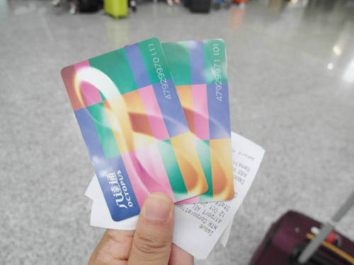
MTR(전철역)에 있는 충전기에서 수시로 충전할 수 있다.
그럼 이제부터 오직 전철과 버스만을 이용하여 갈 수 있는, adventurists만을 위한 홍콩의 숨은 비경을 소개한다.

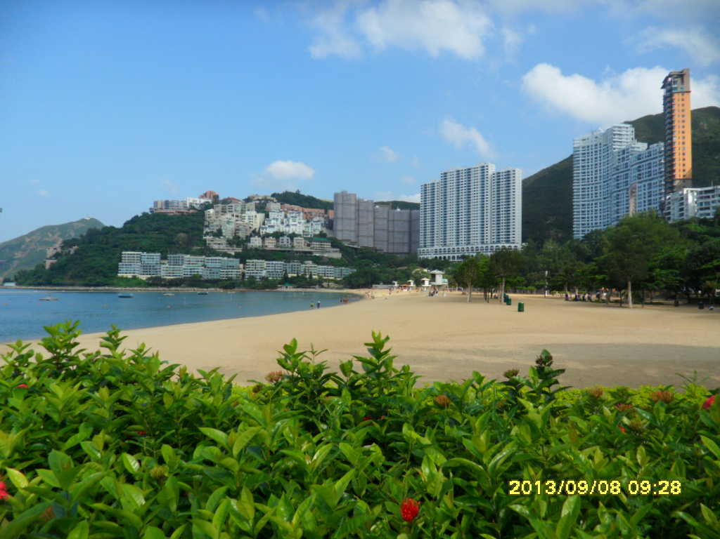
Repulse Bay Beach
MTR 깜종(金 鐘, Admiralty) 전철역 C1 출구를 나오자 마자 오른쪽에 있는 버스 정류장에서 6번, 66번 등의 Stanley행 버스를 타고 Repulse Bay Beach에서 내리면 바로 여기가 나온다. 여기를 갈 때에는 반드시 수영복을 갖고 갈 것. 무료인 샤워장에서 갈아입고 shark net이 크게 둘러쳐져 있는 저기 보이는 바다로 풍덩 뛰어들면 그만. 오른쪽 나무 그늘에서 쉬다가 수영하다가 간식을 먹다가 사진도 찍다가 무료 샤워하고 다시 버스 타고 시내로 들어오면 끝. 차례 11번에서 소개하는 Repulse Bay Beach.

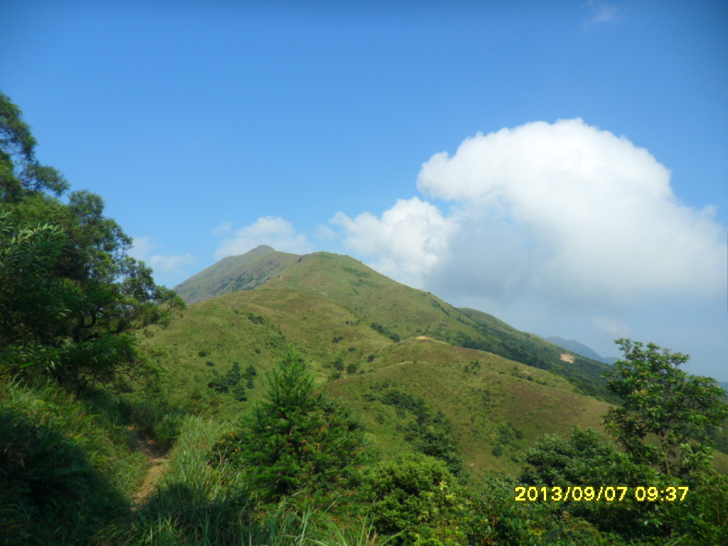
나만 가슴이 뛰는 걸까?. 차례 10번에서 소개하는 Lantau Peak.
차 례

1. The Peak Circle Walk & Pok Ful Lam Country Park : P9~43

2. Shing Mun Reservoir(城 門 저수지) : P44~76

3. Dragon’s Back : P77~93

4. Turtle Cove (Red Hill) : P94~103

5. Peng Chau Island (坪 洲) : P104~130

6. Ham Tin Wan (鹹 田 灣) : P131~176

7. Ma On shan ( 馬 鞍 山) : P177~220

8. Mount Parker Road, Sir Cecil’s Ride & Tai Tam : P221~308

9. Sunset Peak (大 東 山) : P309~349

10. Lantau Peak (鳳凰山) : P350 ~394

11. Repulse Bay Beach : P395~415

12. 얌차 (飮茶) 집 & local restaurants : P415~426

일러두기

1. 둘레 길의 출발점(Starting Point)으로 접근하는 방법은, MTR(전철)과 버스 그리고 Ferry 이용하는 것이 기본이고 부득이 하거나 비용이 더 싼 경우에만 택시 이용을 부연 설명한다..

2. MTR은 Mass Transit Railway의 줄임 말이다. 우리나라의 지하철, 영국의 Tube, 미국의 Subway, 싱가포르의 MRT와 같은 뜻이다.

3. 홍콩의 각종 안내표지에는 영어와 중국어가 있다. 예를 들어, 전철역 “金 鐘”에는 영어로 “Admrialty”가 병기되어 있고 현지인들 즉 홍콩을 포함한 광동성의 주민들은 “깜종”이라고 읽는다. 따라서, “에드리럴티”라던가 “금종”이라는 한국말 쓰기와 표현은 어디에도 없다. 이 책에서는 “깜종”, “金 鐘” 그리고 “Admiralty” 등으로 표기한다.

4. 이 책에서 소개하는 코스를 거꾸로 시작하거나 또는 변형하여 출발하면 더 다양한 코스를 경험할 수 있다.

5. 우산을 반드시 챙긴다. 비 때문이라기 보다는 햇빛을 피하기 위해서다. 물은 충분하게 준비한다. 제일 좋은 시기는 10월부터 4월까지이다. 나머지는 매우 덥다.

6. 전철 노선도와 Octopus Card는 우산과 함께 늘 갖고 다닌다.

7. 준비물 중에 항상 갖고 다녀야 하는 item은 우산과 물, 전철 노선도, Octopus Card 이외에도 모기에 대비하여 “백화유(伯 花 油) ”를 반드시 준비한다. 홍콩에 늘려 있는 convenient store인 Wellcome이나 Manring, 7 Eleven, Park’n Shop 등에 가면 다양한 크기의 저렴한 백화유가 있다.

8. 몇 “달러” 혹은 몇 “불”이라고 표기한 것은 전부 홍콩 달러를 말한다.

홍콩의 지하철 (MTR) 노선도.

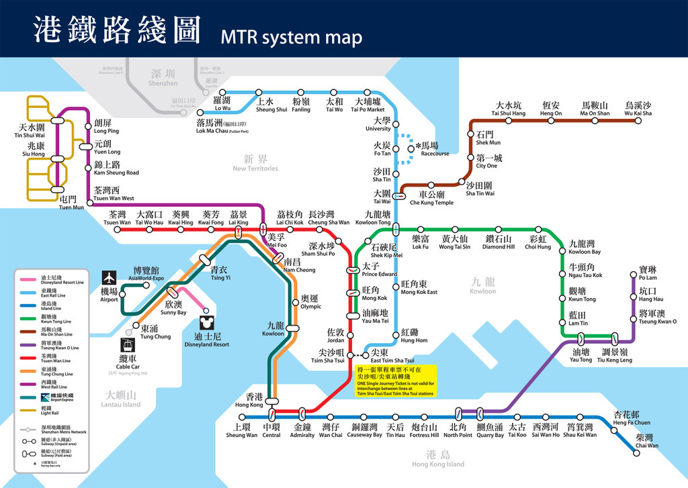
이 그림을 핸드폰에 넣어서 Octopus Card와 함께 늘 갖고 다닌다.

1. The Peak Circle Walk와 Pok Ful Lam Country Park

홍콩은 4개의 trail(우리 말로 올레 혹은 둘레 길)이 있다. Hong Kong Trail, Maclehose Trail, Wilson Trail, Lantau Traill이다.

그 중에서 먼저 Hong Kong trail 중 야경을 즐기는 코스로 너무나 많이 소개된 The Peak의 잘 알려지지 않은 피크 둘레길과 그에 이어진 뽁풀람 Country Park를 소개한다.

(1) 여정에 대한 간단한 개요 : 둘레 길만 2 시간 소요.

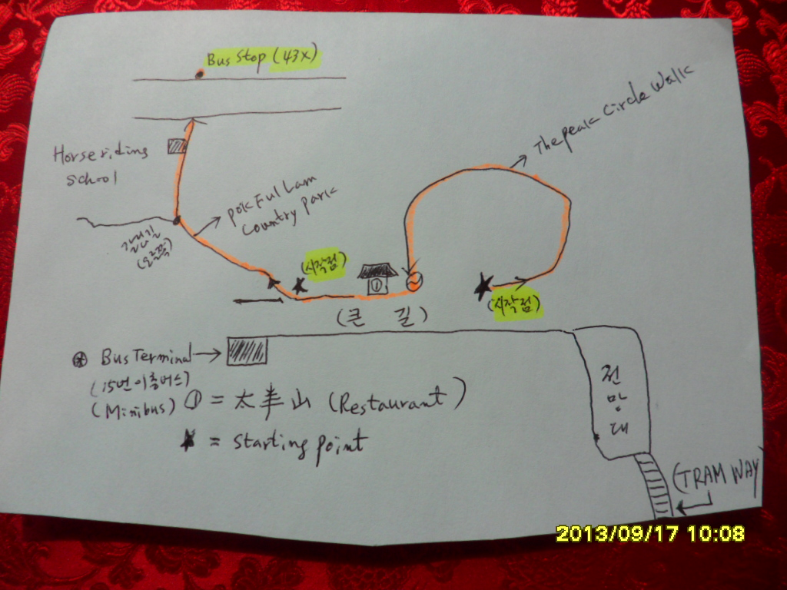
깜종 전철역 C1 출구를 나와 오른쪽에 있는 버스 정류장에서 15번 이층버스를 타거나 City Hall 앞에서 Mini Bus를 타거나 혹은 Central 전철역에서 표지를 따라 가서 Peak Tram을 타고, 종점인 The Peak에 있는 Bus Terminal에 하차 한다. 지도에 보이는 The Peak Circle Walk의 “시작점”에서 걷기 시작하여 “태양산” 식당 옆으로 난 길로 나오면 The Peak Circle Walk.가 끝나고, 아까 내렸던 Bus Terminal로 큰 길을 따라 조금 내려오면, 오른쪽에 차량은 출입을 못하게 쇠줄로 묶어 놓은 길(“시작점”)과 Pok Ful Lam Country Park 안내 표지판이 나온다. 그 길을 따라 쭉 가다 보면 약 1 시간 정도 후에 Country Park 안내판을 지나 왼쪽에 Horse Riding School을 만나고 여정은 끝난다. 길 건너 Bus Stop에서 43X를 타고 Central Ferry 선착장에서 하차하여 육교를 타고 Central 전철역을 이용하여 시내로 이동한다.

(2) 지도로 보는 여정

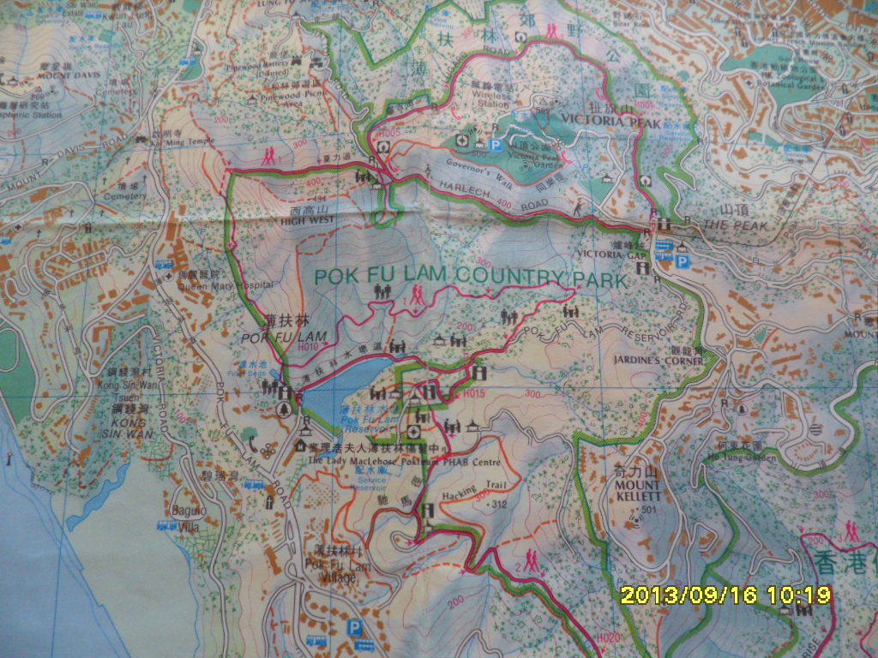
종착점 (Horse Riding School)
뽁풀람 코스 끝지점
Peak
버스 터미널
The Peak Circle Walk시작점
버스 43X
타는 정류장
뽁풀람 길
뽁풀람 시작점
Peak 버스 터미널에서 내려 The Peak Circle Walk를 한 바퀴 비~잉 돌아 다시 시작점으로 와서 큰 길을 따라 약 100 미터 내려 가면 오른쪽에 “뽁풀람 시작점”이 안내표지판과 함께 차량 통제용 쇠줄이 걸린 입구가 보인다. 그 길을 따라 약 1 시간 가면 “뽁풀람 코스 끝지점”을 지나 Horse Riding School이 왼쪽에 있는 “종착점”에 이른다. 길 건너 Bus Stop에서 43X를 타고 시내로 들어온다.

자, 한번 보자. 위의 지도는 깜종 전철역에 위치한 Pacific Place라는 쇼핑몰 근처에 있는 정부청사에서 구할 수 있는 Hong Kong Island에 관한 지도이다. 매우 상세하게 표시되어 있어 이 보다 더 좋은 안내지도는 없다. 그러나, 위 지도를 갖고 이 좋은 코스들을 답사해 본다고 가정하자. 우선 여기 Hong Kong Trail 1번 Stage인 The Peak Circle Walk 둘레 길의 출발점인 “Bus Terminus”를 어떻게 갈 것인가? 이 지도를 보고는 15번 이층버스 혹은 미니버스 그리고 트램을 타야 되는 지점을 찾을 수 없다.

두 번째, 피크에 도착했다 하더라도 이 지도만 갖고 가는 외국인에게는 도대체 이 길이 내가 지도 상에서 가고자 원하는 길인지 아닌지 제대로 아는 것은 사실 불가능하다. 지금 내가 정확하게 가고 있는 건지 돌아갈 버스 정류장은 나올 것인지 몰라서 둘레 길을 걷는 내내 불안하다. 이 책은 초보자라도 불안감 없이, 읽고 보아도 사실 잘 모르는 지도가 없이도 홍콩의 둘레 길을 쉽게 찾아갈 수 있도록 준비하는데 그 목적이 있다. 내 경험에서 나온 갈증을 Adventurist들과 함께 해소하고자 이 책을 준비했다. 지도는 참고로 올리겠으나 없어도 이 책만 있으면 아무 상관없다.
(3) 여정 (Itinerary) : 2 시간 정도 걸리는 full course를 소개한다.

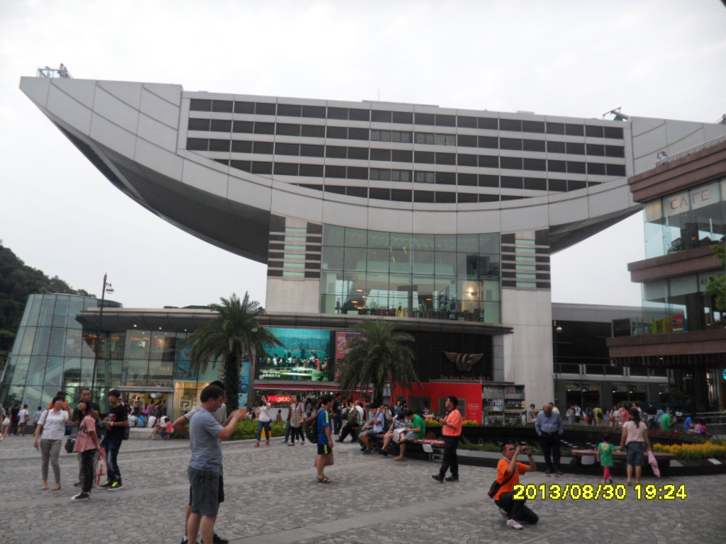
저 건물이 바로 그 유명한 The Peak의 전망대 건물이고 앞에서 사진을 찍는 곳은 분수대와 모형 전철이 있는 광장이다.

(a) Full Course : Peak를 가서 The Peak Circle Walk를 돌아 Pok Ful Lam Country Park를 내려오는 course로 Peak bus terminus 도착해서 The Peak Circle Walk 한 바퀴 도는데 약 1 시간, 그리고 Pok Ful Lam Country Park의 종착지인 Horse Riding School까지 오는데 약 1 시간, 합계 2 시간이면 충분하다. 다만, The Peak Circle Walk를 걷기 전 혹은 한 바퀴 돌고 나온 다음 Peak 전망대 구경, 사진 찍기, shopping mall 구경 등의 시간을 포함하면 약 3시간 정도 잡아야 한다. 숙소를 떠나 버스 혹은 트램 등을 타고 peak로 오는 시간 그리고 돌아가는 시간을 포함하여 총 4~5 시간은 잡아야 하는 여정이다.

숙소 MTR 버스 혹 트램 피크 The Peak Circle Walk Pok Ful Lam Country Park Horse Riding School 이층 버스 시내 MTR 숙소

(b) 간단한 course : The Peak Circle Walk를 걷고 Peak Tram을 타고 내려오는 course로 약 1 시간 정도 걸리며, 사진 찍고 전망대 구경 그리고 shopping mall 둘러 보면 약 2 시간 잡아야 한다. 숙소를 떠나 peak 도착하는 시간 등을 합치면 4 시간은 잡아야 할 것이다.

(4) 출발점 (The Peak)에 가는 방법 (How to get the starting point)

(A) 이층 버스를 이용하는 방법

가장 접근하기 쉬운 방법. MTR 깜종(金鐘, Admiralty)역 Exit C1을 나오자 마자 오른 쪽으로 약 10 미터 거리에 있는 Bus stop에서 15번 이층 버스를 탄다. 약 1 시간 소요되어 15번 버스의 종점인 피크 버스 터미널에 도착한다.

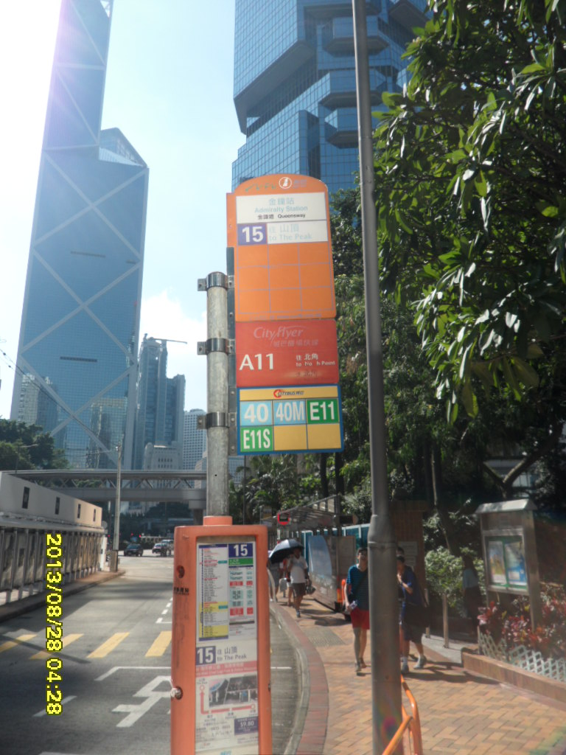

깜종 MTR 출구 C1을 나와서 바로 오른쪽에 위치한 15번 버스 정류장. 종점이 The Peak이다. 15번 버스 표시 판 아래의 A11번 버스는 공항으로 가는 이층 버스다. 한국으로 귀국할 때 여기에서 A11번 버스를 타도 공항으로 가는 길은 같다. 15번 버스 정류장 표지에 가려진 울퉁불퉁한 건물은 Lippo Centre 건물이고 왼쪽 건너편에 높다랗게 솟아 있으면서 몸에 다이아몬드 줄을 그어 놓은 빌딩이 Bank of China 건물이다.

